

PM_TAREA2

Sumario
I. ACTIVIDAD 1: 3
II. ACTIVIDAD 2: 3

ACTIVIDAD 1: A partir del siguiente conjunto de instrucciones indica las que se pueden ejecutar concurrentemente y las que no:
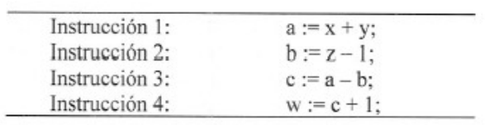
Instrucción Lectura (R) Escritura (W)
1 → a := x + y {x, y} {a}
2→ b := z - 1 {z} {b}
3→ c := a - b {a, b} {c}
4→ w := c + 1 {c} {w}
*Tengo en cuenta que los procesos no estan neceriamente relacionados como en el caso 4 , porque C puede ser de un proceso anterior y no afectaria a su funcionamiento
(1,2)→ SI
(2,4)→ SI
(1,4)→SI
(1,2,4)→SI

ACTIVIDAD 2: Intentar crear partiendo del código de teoría donde se crea un hilo, un programa que cree varios hilos (unos iguales y otros diferentes), pero que en su ejecución –salida por pantalla se indique que hilo es-

- CODIGO:

public class HiloSimple extends Thread{
public void run(){
for (int i = 0; i < 5; i++){
System.out.println("Prueba estoy en el hilo...");
}
}
}

public class UsaHilo {
public static void main(String[] args) {
HiloSimple hs = new HiloSimple();
hs.start();
for(int i = 0; i < 5; i++){
System.out.println("Prueba estoy fuera del hilo.....");
}
}
}

- SALIDA:
